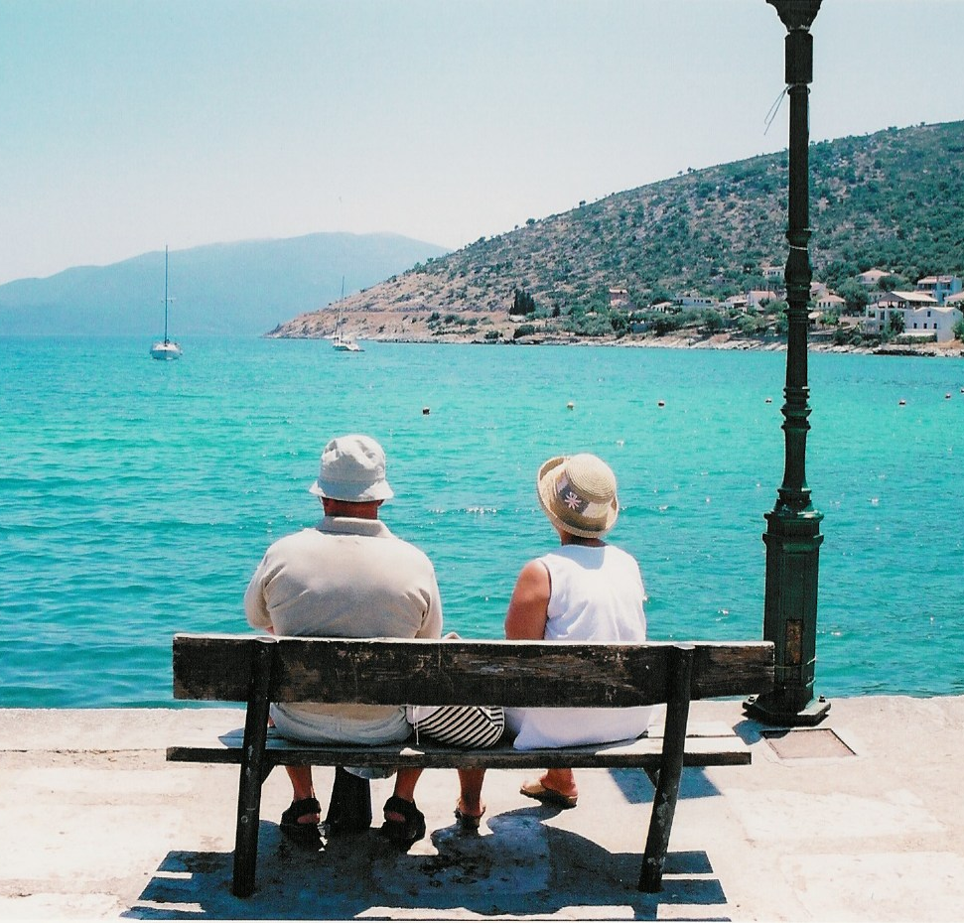

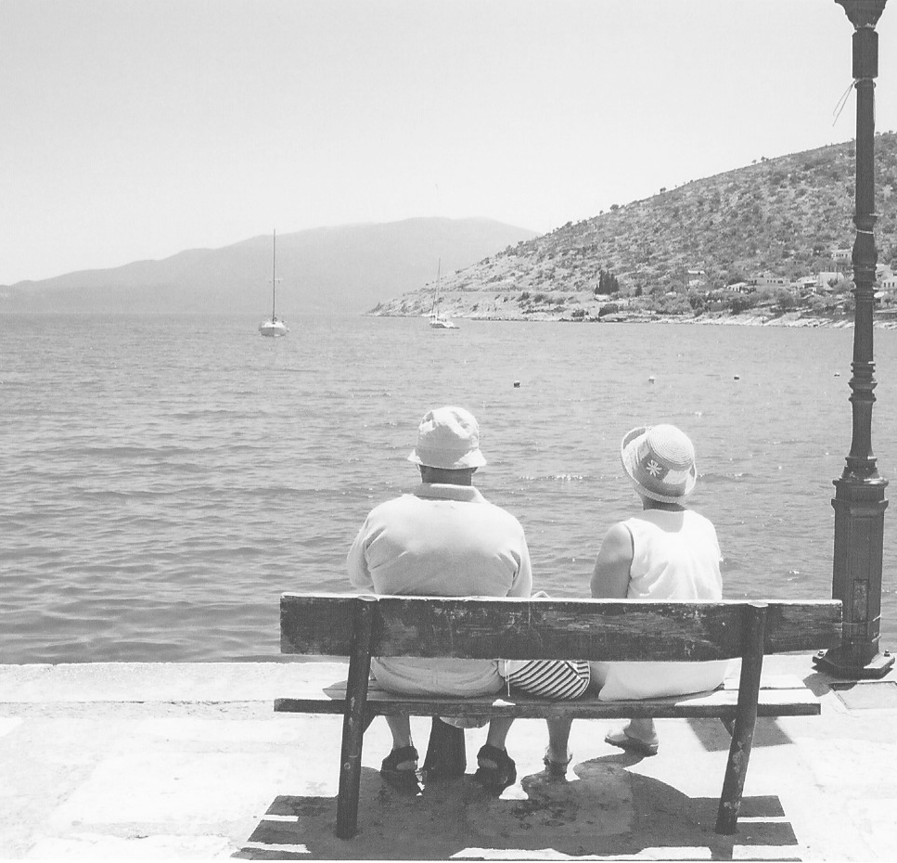
* Наследие * Heritage * Фонотека
Б Е С Е Д А
* Наследие * Heritage * Фонотека
Притча о Винограднике
Алексей Cавченко
А 125 С
А 125 С
- Я в поле вышел утром ранним (Пение) 4:39
- Проповедь Алексея Савченко 26:13
- Мы у берега земного (Музыка) 4:03
- Прийди ко мне (Пение) 4:01
38:58
Фонотека «Наследие»
А 73 С
Фонотека «Наследие»
Добрая
старость
Беседа для пожелых
Фонотека «Наследие»
Б Е С Е Д А

А 73 С
Н.С. Антонюк
Беседа
Николая Степановича Антонюка
для пожелых
Миссия «Голос Мира»
Миссия «Голос Мира»

